В.И.Баженов.
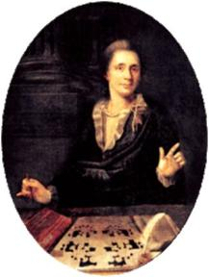
Архитектор В.И. Баженов. Фрагмент семейного портрета. 1770-е гг.
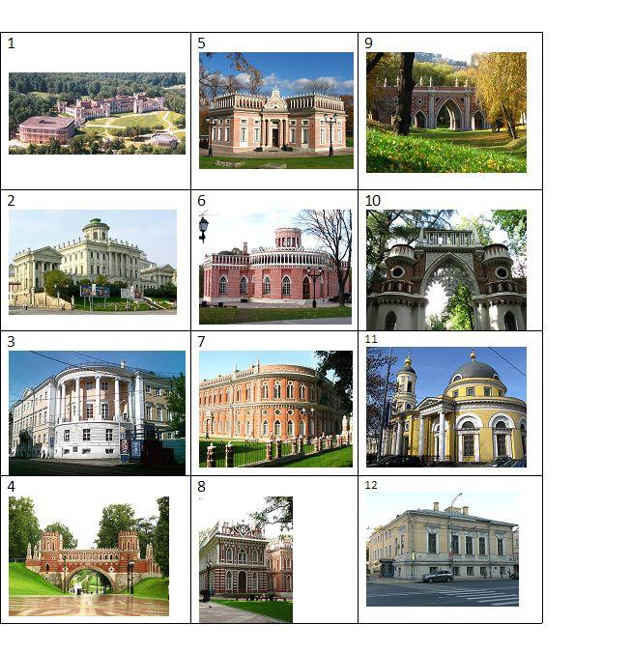
Василий Иванович Баженов(1838-1899)
№ вопроса | Ответы
1 | Ансамбль Царицыно ( 1776-1786)(большая часть построек снесена или перестроена почти сразу по велению Екатерина 2, осталось несколько построек)
2 | Дом Пашкова ( 1784-1786)(спорное авторство, приписывается Леграну)
3 | Дом Юшкова (1780-е) (возможно)
4 | Царицино. Фигурный мост
5 | Царицыно.1-й Кавалерский корпус
6 | Царицыно.3-й Кавалерский корпус
7 | Царицыно Хлебный дом
8 | Царицыно Оперный дом
9 | Царицыно Большой мост в парке
10 | Царицыно Виноградная гроздь в арочных воротах
11 | Скорбященская церковь на Большой Ордынке ( 1783-1791). (достроена Бове)
12 | Дом Л.И.Долгова. 1770. Москва. Сегодня- ЗАГС

Особенности творчества В.И.Баженова:
- Баженов первым из русских архитекторов стал осуществлять постройки в их связи с окружением, объёмные композиции, активно организующие пространство города
- элементы древнерусского и готического зодчества своеобразно сочетаются с ордерными пропорциями.
- белокаменный псевдоготический декор, зрительно облегчающий и пластически обогащающий сооружения из красного кирпича, придаёт им приветливость и нарядность;
- Один из основателей русского классицизма в архитектуре.

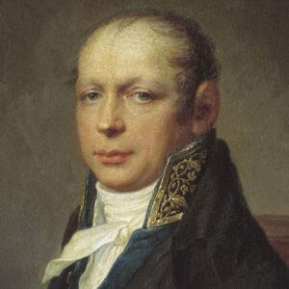

Биография Захарова
8 Августа 1761 – 8 Сентября 1811 гг. (50 лет)
4
Средняя оценка: 4
Всего получено оценок: 43.
Захаров Андреян Дмитриевич (1761–1811) — русский архитектор, работавший в стиле ампир. Приобрёл мировую популярность как автор комплекса зданий Адмиралтейства в Санкт-Петербурге. Архитектор Захаров, биография которого неразрывно связана с русским зодчеством, внёс большой вклад в развитие русской архитектуры. Самая важная информация о личной жизни и деятельности Захарова позволит лучше понять личность этого человека.

Детство и юность
Андреян Дмитриевич родился 8 (19) августа 1761 года в Петербурге в семье мелкого служащего Адмиралтейств-коллегии. Глава семьи имел скромное жалованье, но смог обеспечить обоим сыновьям, Якову и Андреяну, достойное образование. Но, самое важное, отец смог разглядеть таланты каждого сына и всячески развить их. В итоге старший Яков стал академиком, профессором химии и механики, а младший, Андреян, — выдающимся архитектором.
С ранних лет Андреян Захаров демонстрировал художественные способности. Когда мальчику исполнилось 6 лет, родители определили его в училище при Академии художеств. Андреян сразу зарекомендовал себя одним из лучших учеников и спустя 2 года получил свою первую награду за отличную учёбу — книгу.
После окончания училища Захаров поступил в архитектурный класс Академии художеств, где под руководством лучших педагогов своего времени смог добиться блестящих результатов.
За годы учёбы Андреян Захаров собрал полный комплект медалей Академии художеств. В 1778 году он получил малую серебряную медаль за проект загородного дома, в 1780 году — большую серебряную медаль за «архитектурную композицию, представляющую дом принцев». По окончании обучения Захаров был награждён большой золотой медалью за проект «увеселительного дома» и оплачиваемой поездкой за границу для дальнейшего обучения. В 1782–1786 гг. Андреян проходил обучение в Париже у Ж. Ф. Шальгрена, автора знаменитой Триумфальной арки.

Начало карьеры
Вернувшись в 1786 году в Россию, Захаров получил своё первое задание: завершить преобразование здания Академии художеств. В течение нескольких лет молодой архитектор занимался ремонтом, переделкой и достройкой здания, и эта нетворческая работа совершенно его утомила.
Далее последовали небольшие заказы, и в 1791 году он получил по-настоящему интересный проект — торжественную декорацию по случаю заключения мира с Турцией. В этой работе он продемонстрировал не только свой выдающийся талант архитектора, но и высокий патриотизм.
Параллельно с работой архитектора Захаров преподавал в родной Академии художеств. После защиты очередного проекта в 1792 году он стал профессором и до конца жизни работал преподавателем в Академии, выпустив немало достойных учеников.

Адмиралтейство
Зарекомендовав себя опытным и талантливым архитектором, Захаров стал получать серьёзные заказы от высшего руководства страны. Он с энтузиазмом принялся работать над формированием облика родного Петербурга. Под руководством Захарова были спроектированы два моста, Львиный и Горбатый, были возведены павильоны «Ферма» и «Птичник», построена Лютеранская церковь в Гатчине и многие другие городские сооружения.
При изучении краткой биографии Захарова Андреяна Дмитриевича стоит сказать, что самой значимой его работой стало главное Адмиралтейство. В 19 веке адмиралтейское ведомство в Петербурге было очень обширным и нуждалось в большом количестве построек.
В 1805 году Захаров был назначен главным архитектором Морского ведомства и сразу приступил к работе, которая длилась вплоть до 1811 года. В результате в центре города было возведено грандиозное сооружение с монументальной башней со шпилем и корабликом, ставшим одним из символов Петербурга.
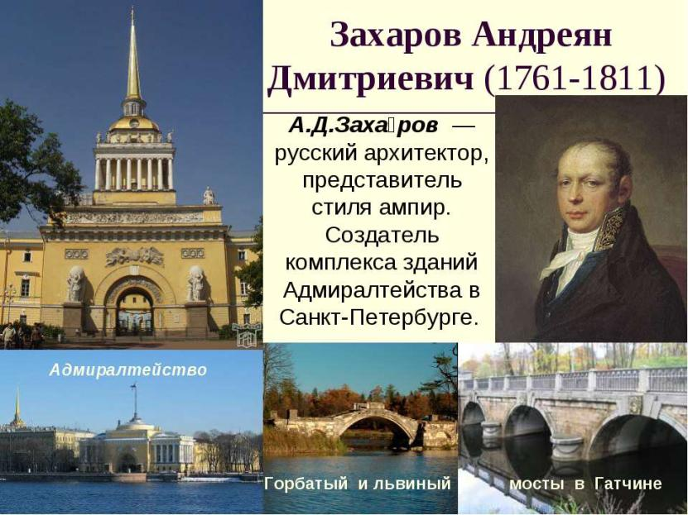

ВОРОНИХИН.
Андрей Воронихин – краткая биография Воронихин Андрей Никифорович (1759—1814), архитектор. Родился 28 октября 1759 г. в селе Новое Усолье (ныне в Пермской области) в семье крепостного, принадлежавшего графу А. С. Строганову. С 1777 г. жил в Москве, где учился живописи, здесь же увлёкся архитектурой. Вскоре художник был вызван Строгановым в Петербург, а в 1786 г. получил вольную и в конце 80— 90-х гг. XVIII в. вместе с сыном Строганова путешествовал по России и совершил поездку в Швейцарию и Францию. Не имея базового архитектурного образования, Воронихин благодаря исключительным природным способностям и трудолюбию к началу 90-х гг. вполне сложился как архитектор. Его работы этих лет связаны с заказами Строгановых и их родственников (дворец Строгановых на Невском проспекте, Строгановская дача на Чёрной речке и др.). В 1800 г. Воронихин выполнил проект галерей вокруг фонтана «Самсон» в Петергофском парке и принял участие в реконструкции фонтанов Большого грота. За проект галерей он был официально признан Академией художеств архитектором. Решающим этапом в жизни зодчего стало создание Казанского собора (1801—1811 гг.) в Петербурге. Новаторский характер проекта, новое понимание градостроительных задач, новая трактовка декоративной скульптуры в архитектурных сооружениях имели большое значение для дальнейшего развития всей русской архитектуры XIX в. Работы по возведению собора занимали Воронихина до конца жизни, но завершённой постройку он так и не увидел. Наряду с собором в начале века зодчий проектировал и строил ещё много, в том числе здание Горного института (1806—1808 гг.). Ряд его работ украсили пригороды Петербурга, особенно Павловск (мост через речку Славянку и Розовый павильон, отделка кабинета «Фонарь» в Павловском дворце). В последние месяцы жизни (скончался 5 марта 1814 г. в Петербурге) Воронихин трудился над двумя крупными проектами, которые так и не были воплощены: храм-памятник и монумент в честь победы над Наполеоном I. Кроме того, Воронихин вёл большую педагогическую работу в Академии художеств; сделал массу рисунков для Императорского стекольного завода в Петербурге и для гранильных фабрик.
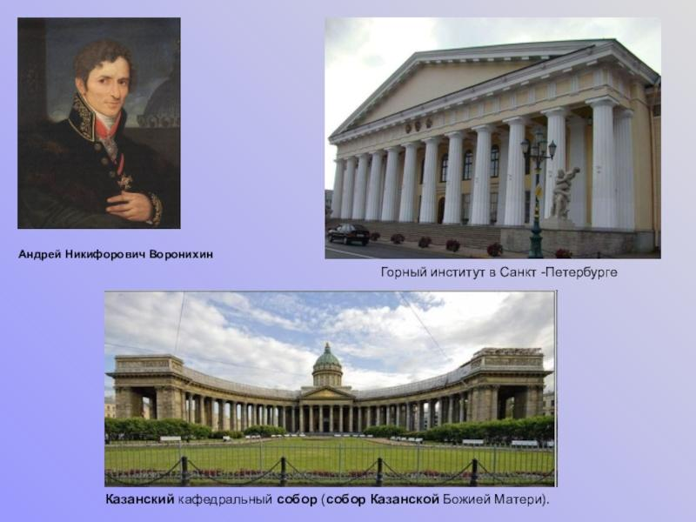

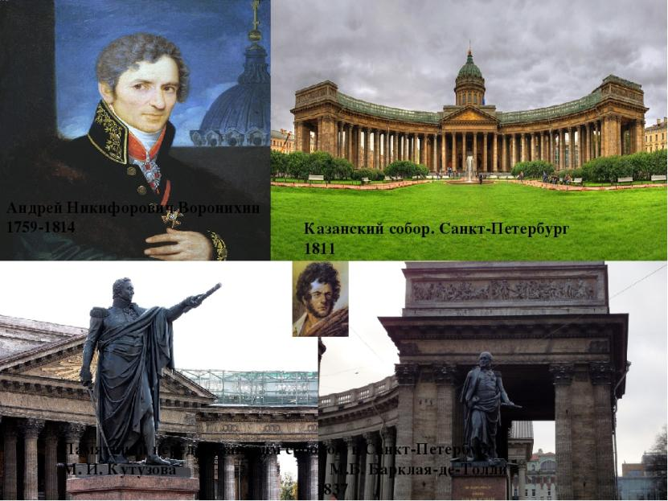

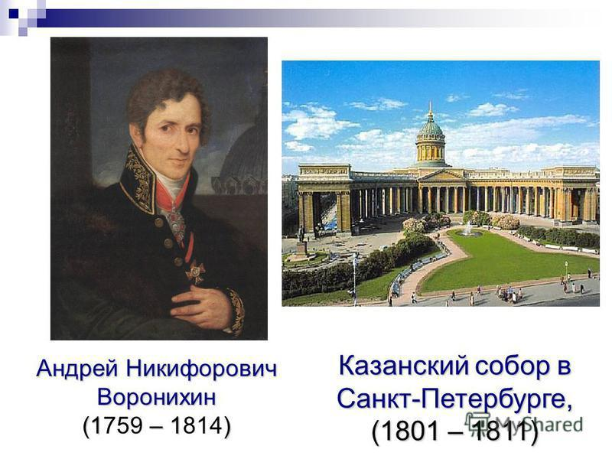

КАРЛ РОССИ
Карл Росси – краткая биография Росси Карл Иванович (1775—1849), архитектор. Родился 29 декабря 1775 г. в Венеции. Сын итальянского дворянина Джованни Росси и известной петербургской балерины Гертруды Росси. С раннего детства Росси воспитывался у архитектора Винченцо Бренны. В 1795 г. его определили на службу чертёжником в Адмиралтейство, спустя год он стал помощником Бренны на строительстве в Гатчине и Павловске. В 1802 г. Росси был на два года командирован для продолжения обучения архитектуре во Флорентийскую академию. По возвращении в Петербург (1804 г.) Росси подал проект переустройства набережной Адмиралтейства, но план сочли легкомысленным, и он был определён художником на фарфоровый завод. Лишь в 1806 г. Карлу Ивановичу удалось добиться звания архитектора. В 1808 г. Росси получил назначение в Кремлёвскую экспедицию, которая ведала строительством и реконструкцией правительственных зданий в Москве. В Первопрестольной зодчий возвёл несколько зданий, в том числе деревянный театр, однако все его постройки погибли в московском пожаре 1812 г. Занимался он и строительством в Твери (в частности, им был построен Путевой дворец). В 1815 г. Росси вернулся в Петербург. Первая его крупная работа в столице — реконструкция Михайловского дворца (1819—1825 гг.), за которой последовали переустройство Дворцовой площади и Главного штаба (1819—1829 гг.). В 1824— 1832 гг. Росси руководил строительством ансамбля Александринского театра и, практически одновременно, зданий Сената и Синода. Для творчества зодчего характерны как широкий градостроительный подход, владение искусством композиции, так и внимание к деталям. Работы Росси фактически завершили формирование архитектурного облика центра Петербурга. Почти окончив работу над Александринским театром, Росси был вынужден просить об отставке, мотивируя это слабым состоянием здоровья. 25 октября 1832 г. прошение было удовлетворено. Из поздних работ Росси известна колокольня Юрьева монастыря в Новгороде (1838— 1841 гг.). Умер 18 апреля 1849 г. в Петербурге, похоронен на Волковом кладбище. Позднее его прах был перенесён в Александро-Невскую лавру; одна из центральных улиц Петербурга ныне носит имя Зодчего Росси.
